**Диаграмма компонентов**

**Контрольные вопросы:**

1) Диагра́мма компоне́нтов — элемент языка моделирования UML, статическая структурная диаграмма, которая показывает разбиение программной системы на структурные компоненты и связи (зависимости) между компонентами. В качестве физических компонентов могут выступать файлы, библиотеки, модули, исполняемые файлы, пакеты и т. п.

2) Графические компоненты:

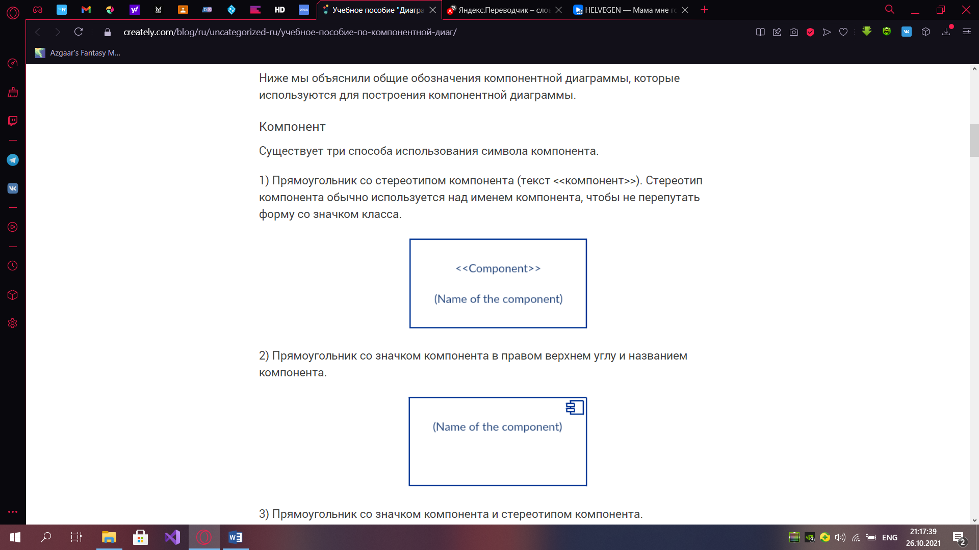

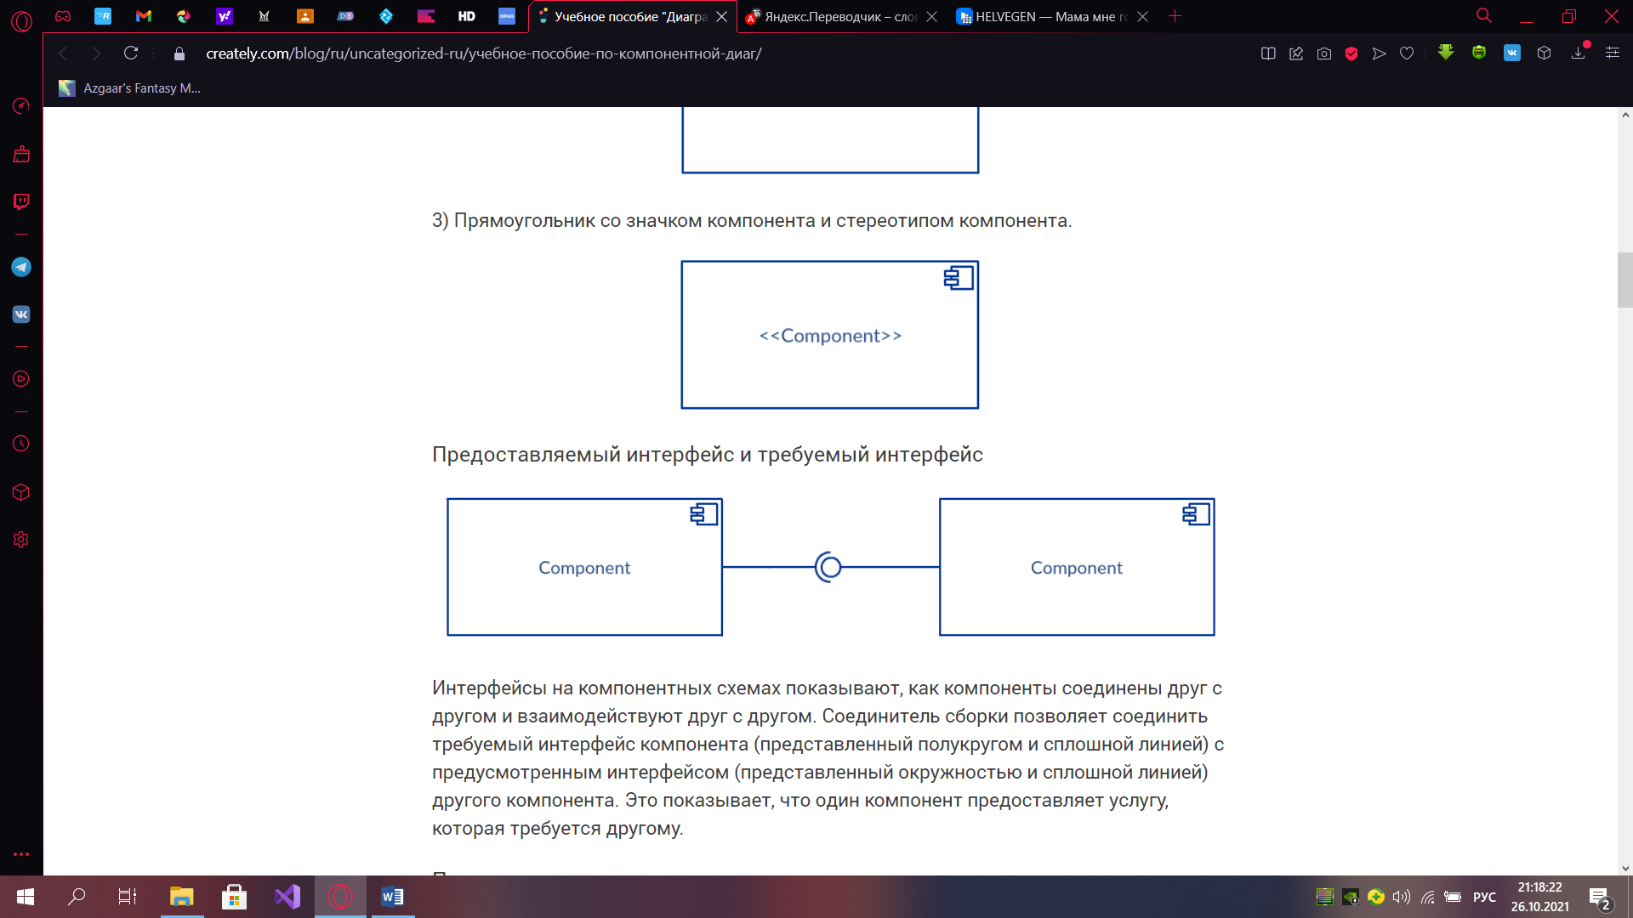

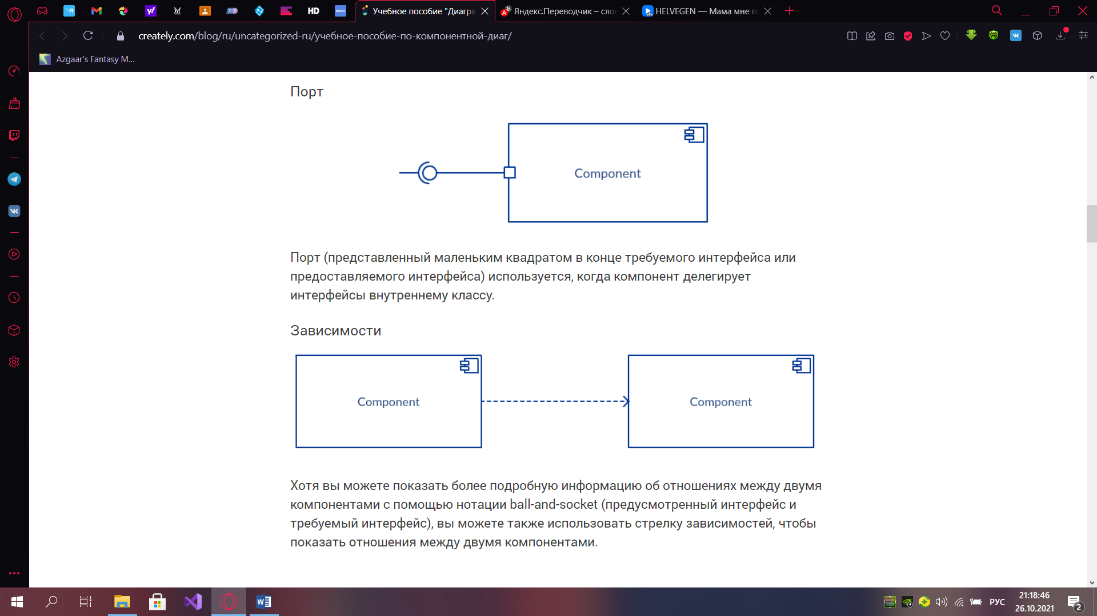

3) Как рисовать диаграмму компонентов

Вы можете использовать компонентную диаграмму, когда хотите представить свою систему как компоненты и показать их взаимосвязь через интерфейсы. Это помогает получить представление о внедрении системы. Ниже приведены действия, которые можно выполнить при построении компонентной диаграммы.

Шаг 1: выясните назначение диаграммы и идентифицируйте артефакты, такие как файлы, документы и т.д. в вашей системе или приложении, которые необходимо представить на диаграмме.

Шаг 2: По мере выяснения взаимосвязей между элементами, которые вы определили ранее, создайте ментальный макет своей компонентной диаграммы

Шаг 3: По мере того, как вы рисуете диаграмму, сначала добавьте компоненты, группируя их внутри других компонентов, как вам кажется подходящим

Шаг 4: Следующим шагом является добавление других элементов, таких как интерфейсы, классы, объекты, зависимости и т.д. в вашу компонентную диаграмму и ее завершение.

Шаг 5: Вы можете приложить примечания к различным частям вашей компонентной диаграммы, чтобы прояснить некоторые детали другим.

**Диаграмма компонентов для курсового проекта**

